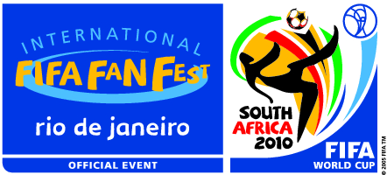

PRAIA DE COPACABANA RECEBE O FIFA FAN FEST RIO, EVENTO MUNDIAL

DA FIFA COM TRANSMISSÃO DOS JOGOS DA COPA E SHOWS GRATUITOS

Evento acontece de 11 de junho a 11 de julho,

com shows diários e megatelão de 120m²

PARA FOTOS EM ALTA RESOLUÇÃO:
www.canivello.com.br ou www.factoriacomunicacao.com

O Rio de Janeiro foi uma das seis cidades fora da África do Sul escolhidas para sediar o International FIFA Fan Fest (IFFF), evento oficial da FIFA que combina a transmissão de todos os 64 jogos da Copa 2010 com uma série de 25 shows musicais. A infalível tabelinha entre futebol e música terá como cenário o mais famoso cartão postal da cidade, a praia de Copacabana, onde está sendo construída uma arena de 31 mil m², com capacidade para receber até 20 mil pessoas. O complexo erguido sobre a faixa de areia entre a Avenida Princesa Isabel e a Rua Duvivier abrigará um telão de 120m², em alta definição, além de camarotes, arquibancadas, lanchonetes e restaurantes. O evento, que terá entrada gratuita, é resultado de uma parceria entre a FIFA, a Prefeitura do Rio de Janeiro (através da Riotur) e a TV Globo, detentora exclusiva dos direitos de transmissão dos jogos, e tem como patrocinadores internacionais a Coca-Cola, Hyundai, Emirates e Sony. A edição brasileira foi batizada de FIFA Fan Fest Rio e terá como patrocinador master local o Banco Itaú, patrocínio da Ambev, apoio da Oi e parceria da Globo Rio, que utilizará o espaço para a gravação de alguns programas da emissora. A produção do evento é da D+ Produções.

“Foi uma vitória para o Rio de Janeiro ter sido a única cidade da América do Sul escolhida para abrigar o Fan Fest. Estamos preparando uma variada programação reunindo o que o Rio tem de melhor, a paisagem deslumbrante de uma das praias mais famosas do mundo com representantes da mais legítima música carioca. O Fan Fest é um aquecimento para a participação da cidade na Copa de 2014, que acontecerá no Brasil”, exalta o secretário municipal de Turismo e presidente da Riotur Antônio Pedro Figueira de Mello.

Entre as atrações musicais já confirmadas encontram-se Marcelo D2, Arlindo Cruz, Fundo de Quintal, Dudu Nobre, Monobloco, Falamansa, Farofa Carioca, Cidade Negra, Revelação, Afrolata, Buchecha, Pixote, Pimenta do Reino, Bom Gosto e Cover Beatles. A lista inclui também as baterias das escolas de samba Estação Primeira de Mangueira, Beija-Flor (e seu intérprete oficial, Neguinho da Beija-Flor) e a campeã Unidos da Tijuca, além dos DJ´s Janot, Marlboro e Falcão (Kuduro). A grade com a programação completa será anunciada em breve.

O Fifa Fan Fest surgiu originalmente em 2002, durante o torneio na Coréia do Sul. Na ocasião, era apenas um evento de apoio, pequeno, destinado a animar os torcedores que não conseguiram lugar nos estádios. Na Copa da Alemanha, porém, o projeto foi ampliado e mais de 18 milhões de pessoas se reuniram diante de telões instalados em doze cidades do país. Resultado tão satisfatório estimulou a FIFA a internacionalizar o evento em 2010. Além das nove cidades do país-sede da Copa (Cidade do Cabo, Durban, Mangaung/Bloemfontein, Johannesburgo, Nelson Mandela Bay/Port Elizabeth, Nelspruit, Polokwane, Rustemburgo e Tshwane/Pretória), seis metrópoles mundiais receberão o International Fifa Fan Fest. Desta lista exclusiva fazem parte apenas o Rio de Janeiro, Roma, Paris, Berlim, Sydney e Cidade do México.

A arena em Copacabana será aberta diariamente uma hora antes do início da transmissão do primeiro jogo e encerrará suas atividades sempre às 21 horas. O acesso ao espaço será feito na altura da rua Duvivier, de acordo com a ordem de chegada. Esgotada a capacidade, uma nova entrada de público se dará à medida que for registrada a saída de pessoas do local. Nos dias dos jogos do Brasil o público contará com um telão extra de 50m², voltado para o lado de fora da arena.
As novidades, porém, não param por aí. A Coca-Cola, patrocinadora oficial da FIFA e da Copa do Mundo, terá bares exclusivos e promoverá ações de entretenimento, como parte da campanha “Comemore do seu jeito”. O destaque é a tirolesa com extensão de 90 metros, sustentada por duas garrafas contour de Coca-Cola de 10 metros de altura, permitindo aos torcedores uma visão privilegiada da festa. A marca também terá um painel interativo para o público simular a comemoração de um gol. Nele, serão exibidas imagens de jogadores comemorando, mas os rostos serão dos consumidores que enviarem fotos por MMS. Além disso, promotores também percorrerão o evento com equipamentos que possibilitarão aos torcedores produzir fotos e transmiti-las em molduras temáticas de Copa do Mundo para amigos, por email.

A Sony, outra das patrocinadoras oficiais do evento, instalará uma tenda com um telão em 3D, para a exibição de alguns dos melhores momentos dos jogos e de uma série de conteúdos da marca.

A arena contará ainda com quiosques de alimentos e bebidas (alcoólicas e não alcoólicas), a loja Global Brands, que comercializa produtos licenciados pela FIFA, e um espaço da Hyundai, onde estarão expostos quatro SUVs da marca: Tucson, Santa Fé, Vera Cruz, o lançamento ix35, e mais o hatche médio mais vendido do Brasil, o i30. A Hyundai, patrocinadora oficial da Copa do Mundo FIFA, preparou ainda atividades recreativas e promocionais como o campeonato FIFA SOCCER 2010 PLAYSTATION 3, em que serão distribuídos brindes aos vencedores. Outra atração será o FAN OF THE MATCH, concurso que escolherá o torcedor mais animado de cada dia para subir ao palco do evento, com transmissão da imagem do vencedor nos telões, e um presente especial.

Todos os adultos receberão na entrada uma pulseira, item indispensável para quem quiser consumir bebidas alcoólicas dentro da arena. Não será permitida a entrada de grupos trajando roupas ou portando objetos com propagandas de empresas concorrentes às licenciadas pela FIFA. Tais materiais serão recolhidos pelos recepcionistas do evento.

O Banco Itaú
O envolvimento do Itaú com o futebol, grande paixão dos brasileiros, começou há cerca de 20 anos, com o patrocínio das transmissões na Rede Globo dos jogos de diversas competições. Em outubro de 2008, o Itaú fechou também contrato de patrocínio à Seleção Brasileira de Futebol, que engloba as equipes Principal, Olímpica, Sub-23, Sub-20, Sub-17, Sub-15 e Seleções Femininas. O contrato terá duração de seis anos, até 2014, incluindo o período da Copa do Mundo no Brasil.

Além disso, em abril do ano passado, o banco tornou-se a primeira empresa a assinar o contrato de patrocínio da Copa de 2014, a mais importante competição do futebol mundial a ser realizada no país. O Itaú também será o Banco Brasileiro Patrocinador Oficial da Copa do Mundo de 2010, em associação com a Visa, tradicional parceira mundial da FIFA.

“O patrocínio ao FIFA Fan Fest Rio soma-se a todas essas iniciativas, que fazem parte dos nossos valores de investir sempre no que o Brasil tem de melhor e no que ajuda a fazer o país ainda melhor. Historicamente, atuamos desta forma em educação e cultura.

Agora, iniciamos essa nova jornada com o futebol, paixão do povo brasileiro, que também é uma das principais manifestações culturais do país, referência para todo o mundo”, explica Fernando Chacon, diretor executivo de Marketing do Itaú Unibanco.

A SONY
A Sony Brasil, patrocinadora oficial da FIFA, contará com um espaço especial na International FIFA Fan Fest Rio de Janeiro. Os visitantes do evento terão a oportunidade de vivenciar o mundo 3D criado pela Sony, que já pode ser conhecido por meio do site www.sony.com.br/3d. Uma tela LED de 280 polegadas e uma câmera 3D permitirão total interatividade em tempo real com o público presente. Sessões diárias para 130 pessoas mostrarão cenas que comprovam todo o potencial da tecnologia 3D, por meio da exibição de trailers de filmes como Resident Evil 4 e Alice no País das Maravilhas, além do lançamento dos clipes das músicas Waka Waka, de Shakira, e Máscaras, de Claudia Leitte.
A Sony também será responsável pela captação de 25 jogos da Copa do Mundo em 3D, por meio de suas câmeras profissionais. Esse material fará parte do Blu-ray oficial da FIFA, que será lançado pela Sony Pictures no segundo semestre deste ano. Os melhores momentos dos jogos já poderão ser conferidos no dia seguinte a cada partida, no espaço da Sony dentro do FIFA Fan Fest Rio.
A Sony Corporation assinou um contrato de parceria global com a FIFA, no valor de US$ 305 milhões, válido até 2014. A Sony é a única empresa a prover tecnologia e conteúdo 3D, confirmando sua liderança em entretenimento no século XXI.
Emirates

A Emirates Airline é patrocinadora oficial da Copa do Mundo FIFA 2010. Maurice Flanagan, Vice Presidente Executivo para o Grupo Emirates, diz: “É difícil de acreditar que falta menos de um mês para que todos os olhos se voltem para a África do Sul, para este tão esperado evento esportivo. Ser um parceiro oficial da FIFA significa que estamos capacitados para trazer torcedores de todo o mundo para a Copa mas, através da FIFA, também poderemos levar um pouco da África do Sul para todo o mundo”.

A Emirates atende a África do Sul com cinco voos diários, sem escalas, a partir de Dubai, para os aeroportos de Johannesburg, Durban e Cape Town. A parceria entre as empresas começou na Copa do Mundo de 2006, quando a Emirates se tornou a primeira companhia aérea a patrocinar este grande evento. Depois do sucesso da Copa da Alemanha, a Emirates consolidou sua parceria com a FIFA e se tornou patrocinadora oficial dos jogos até a Copa de 2014, no Brasil. A empresa tem coordenado diversas atividades relacionadas à FIFA em toda a rede, e terá a oportunidade de levar fãs do futebol de mais de 100 destinos, espalhados pelos seis continentes, conectados por Dubai, em voos sem escalas para a África do Sul.

Globo Rio

A Globo Rio conta com equipamentos de última geração e profissionais especializados na captação e transmissão de imagens. A estrutura de operação na praia de Copacabana para o Fifa Fan Fest Rio será a mesma que garante o padrão de qualidade dos eventos transmitidos pela emissora. Pelo menos seis câmeras captarão as imagens dos torcedores e dos shows que irão acontecer no palco e transmitidos simultaneamente. Os torcedores assistirão, ao vivo, a todas as partidas transmitidas direto da África do Sul. Além dos jogos e dos shows que estão previstos para animar os torcedores, a Globo Rio trará artistas e programas de sua grade, que serão gravados no palco da arena diante do público.

FIFA Fan Fest Rio

De 11 de junho a 11 de julho

Local – Arena montada na Praia de Copacabana (entre a Avenida Princesa Isabel e a Rua Duvivier)

Horários:
Dia 11/06: 9h às 21h
De 12 a 21/06: 7:30h às 21h
De 22 a 29/06: 9h às 21h
Dias 02 e 03 /07: 9h às 21h
Dias 06 e 07/07: 12:30h às 21h
Dias 10 e 11/07: 12:30h às 21h
obs:
- Nos dias 30/06 e 01, 04, 05, 08 e 09/07 não haverá jogos nem atividades na Arena.
- A Arena abre todos os dias duas horas antes dos Jogos. Excepcionalmente nos dias 06 e 07/07 e 10 e 11/07, o local abrirá três horas antes do início do jogo.

SERVIÇO
Cidade: Rio de Janeiro

Evento: INTERNATIONAL FIFA FAN FEST Rio de Janeiro

Local: Praia de Copacabana entre a Av. Princesa Isabel e Rua Duvivier

Endereço: Avenida Atlântica

Período do Evento: 11 de junho à 11 de julho de 2010.

Realização : Prefeitura do Rio - Riotur

Parceria : Globo Rio

Patrocinadores: Coca Cola, Hyundai, Emirates, Sony, Itaú e AmBev

Apoio: Oi

Produção: D+ Produções

Capacidade de público:

- Total: 20.000 pessoas ( Arena: 19.150 pessoas / Camarotes: 850 pessoas)

Período de montagem: 30 de abril a 10 de junho de 2010.

Período de desmontagem: 12 a 26 de julho de 2010.

Portões de Acesso para o Público:

- Portão 1 - Arena – pela Avenida Atlântica, em frente a R. Duvivier
- Portão 2 – Imprensa e Convidados – acesso pela Av. Atlântica em frente a Praça do Lido
- Portão 3- Camarotes – acesso pela Av. Atlântica em frente a Praça do Lido
- Portão 4 – PNE – acesso pela Av. Atlântica em frente a Praça do Lido
- Portão 5 – Backstage/Serviço – Av. Atlântica em frente a Rua Prado Junior

Segurança Privada: 200 agentes por dia, totalizando 7.948 seguranças durante todo o do evento, incluindo os períodos de montagem e desmontagem

Sistema de Monitoramento: o sistema contará com 12 câmeras e uma central de operações.

Polícia Militar: aguardando finalização do planejamento.

Polícia Civil: aguardando finalização do planejamento.

Guarda Municipal: aguardando finalização do planejamento.

Postos Médicos:
- Arena: um posto médico, duas ambulâncias UTI’s e uma ambulância
- Backstage: uma ambulância UTI

Brigadistas de Incêndio: 22 brigadistas diariamente no evento e 04 brigadistas durante a montagem e desmontagem, totalizando 578 brigadistas no período total do evento.

Auxiliares de Limpeza: 50 agentes diariamente no período do evento, mais equipe de manutenção durante a montagem e desmontagem, totalizando 1.460 diárias.

Banheiros:
- Arena: 150 banheiros químicos.
- Camarotes: 16 banheiros químicos
- Na área de PNE: 2 banheiros químicos.
- Backstage, produção e camarins: 19

Bares:
- Arena: 3 bares – (2) Coca Cola / (1) Brahma
- Área de Convivência: 3 bares

A praça de alimentação trabalhará apenas com dinheiro. Não serão aceitos cartões de crédito ou débito, nem cheques.

Equipe de Operação de Bares:
- Total: 400 pessoas

Equipe de Produção e operação:
- Total: 170 pessoas

Total de profissionais trabalhando diretamente nos dias de evento: 992

Total de profissionais trabalhando diretamente na montagem: 1820

Total de profissionais trabalhando indiretamente para o evento: 4220

Localização Área para PNE (portadores de necessidades especiais): em frente à área de camarotes.

Saídas de Emergência: serão seis saídas, sendo três na Avenida Atlântica e três para a praia.

Não será permitida a entrada objetos cortantes e/ou contundentes, garrafas, latas, alimentos, instrumentos musicais e bandeiras, traje de banho , sem camisa e com uniforme escolar.

Ponto de Informação e Achados e Perdidos: localizado ao lado da Tenda dos
Patrocinadores.

Transporte Público : Metrô Estação Cardeal Arcoverde (mais próxima)

A operação externa estará sob a responsabilidade dos órgãos públicos competentes:
Guarda Municipal
CET-Rio
Comlurb
Secretaria de Ordem Pública
Subprefeitura da Zona Sul

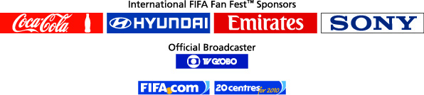

Patrocinador master no Brasil:



Uma realização:

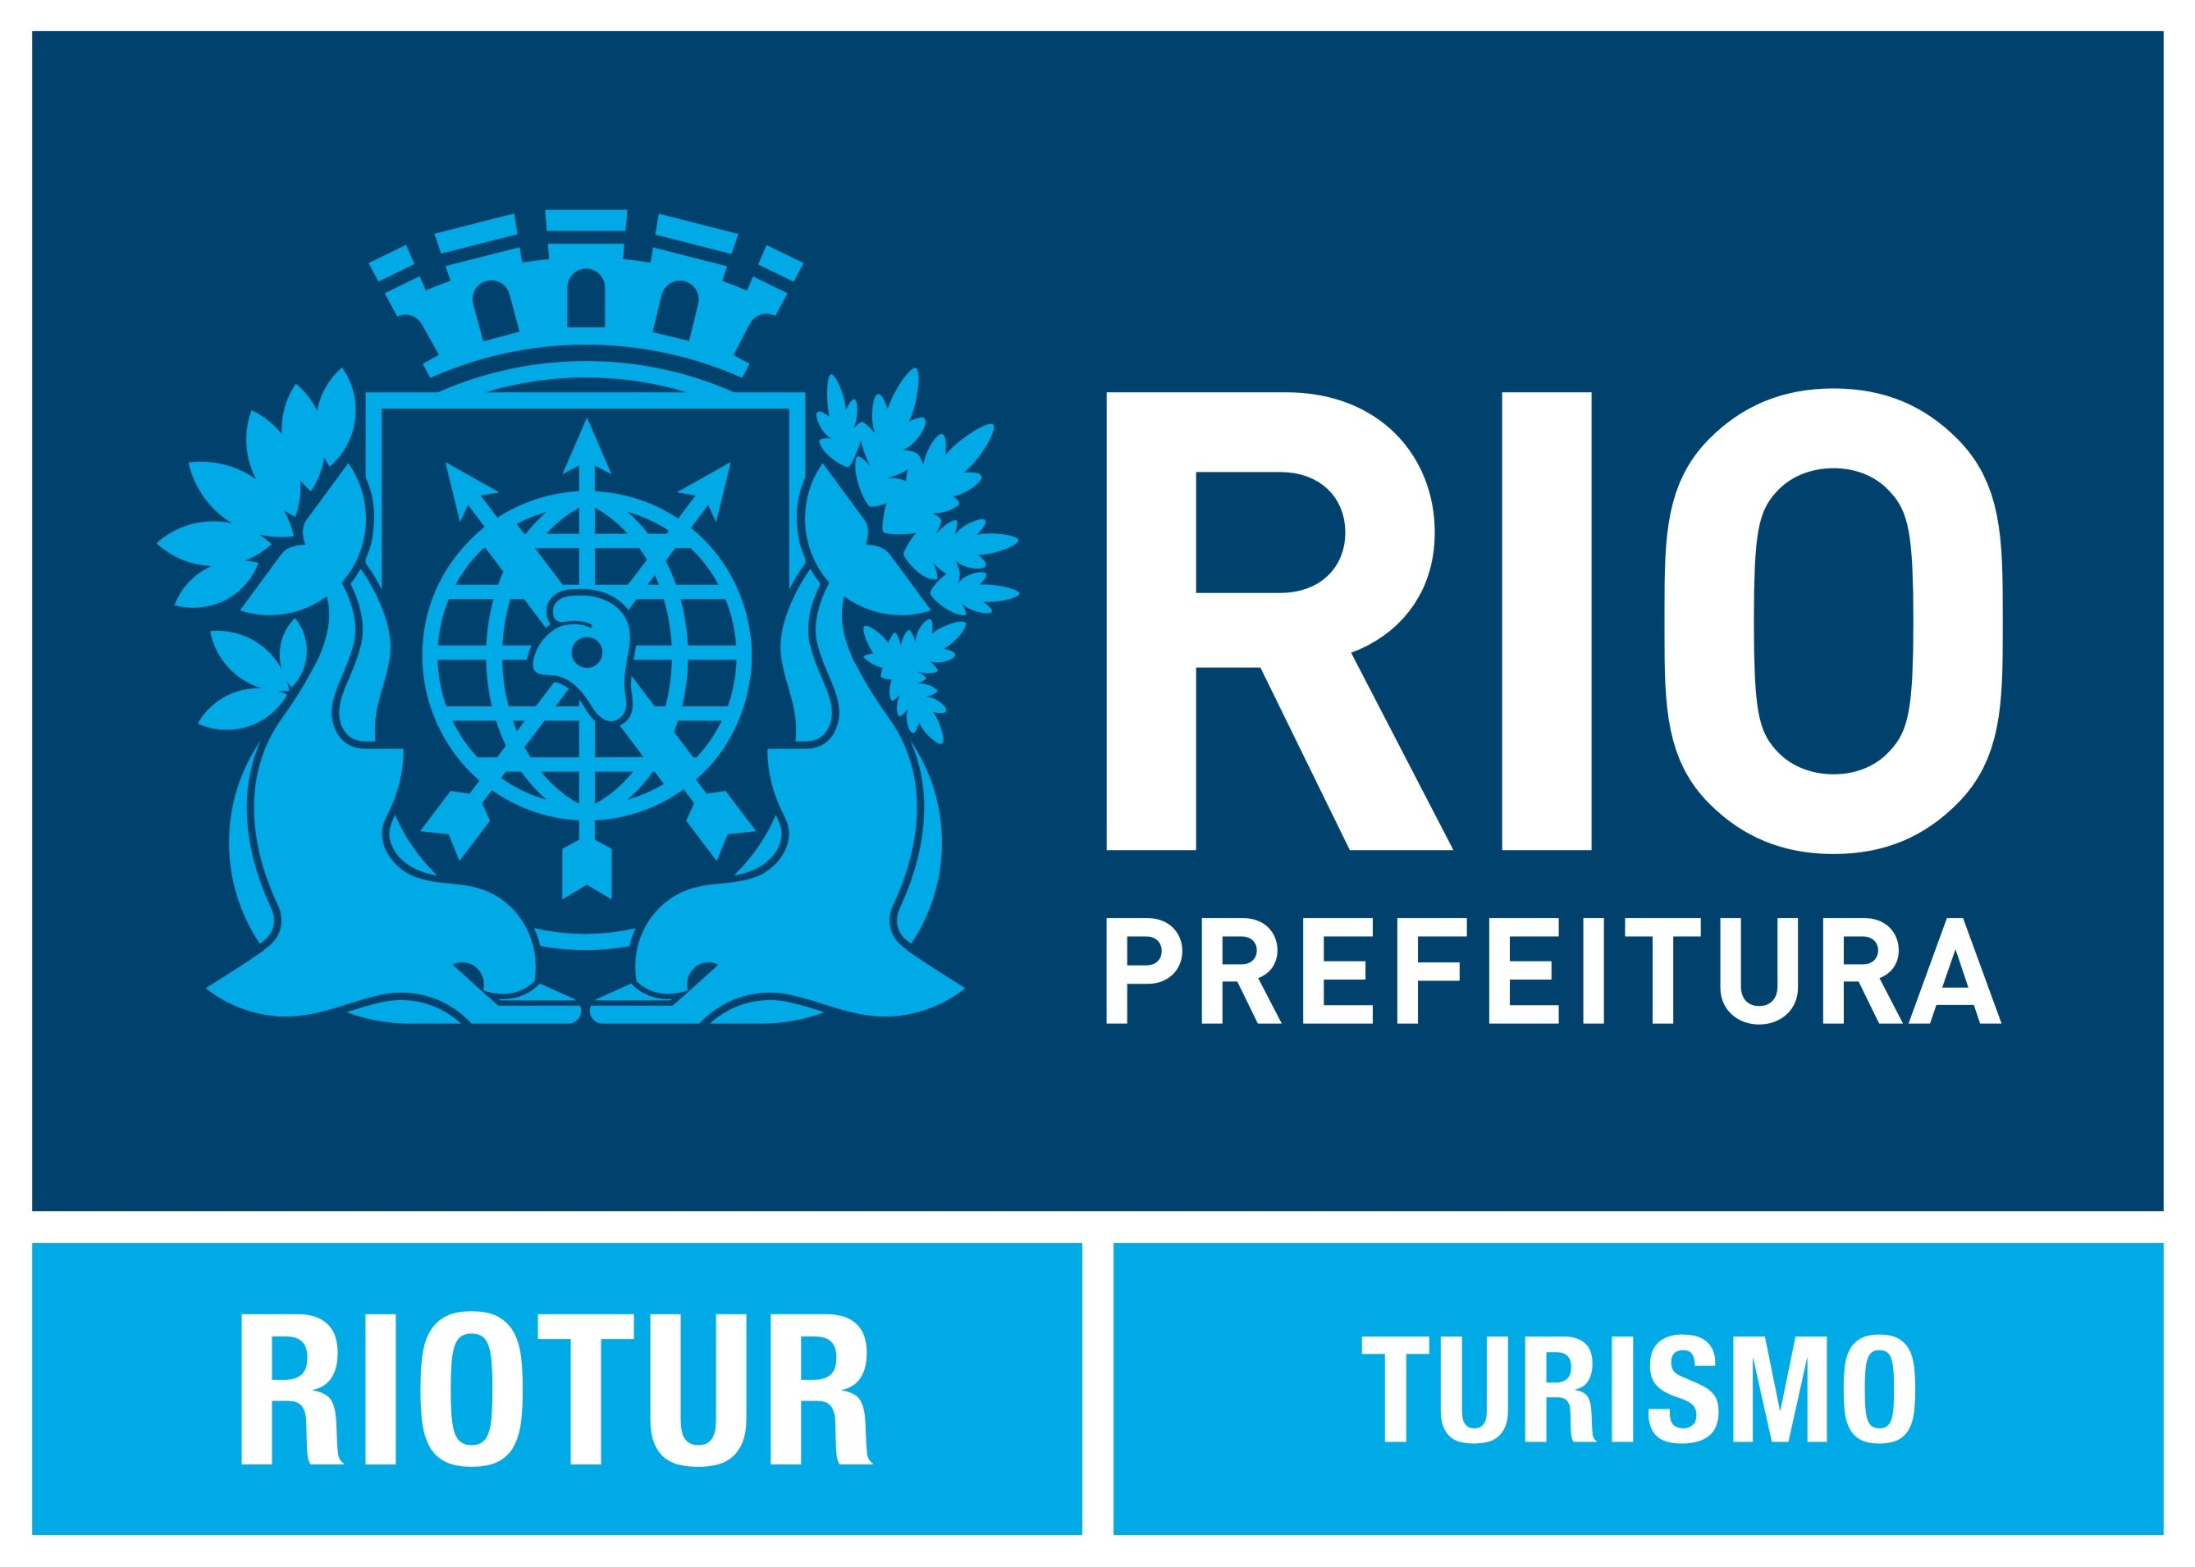

Informações para a imprensa:

Canivello Comunicação
Tels 21-2274.0131 / 2239.0835
Mario Canivello (mario@canivello.com.br)
Alan Diniz (alan@canivello.com.br)

Factoria Comunicação
Tels 21-2249.1598 / 2259.0408
Vanessa Cardoso (vanessa@factoriacomunicacao.com)
Pedro Neves (pedro@factoriacomunicacao.com)

Media Guide Comunicação
Tel 21-2287-8095
Diogo Mourão (diogo@mediaguide.com.br / 21-8301-0149)
Manoela Penna (manoela@mediaguide.com.br / 21-8301-0123)
Camila Coimbra (camila@mediaguide.com.br / 21-7850-0463)
Rafael Abreu (rafael.abreu@mediaguide.com.br / 21-9255-8262)

